 | COLÉGIO MARIA JOSÉ DA SILVA MELO |  |  |  | Quantitativo
 | Série: 5º Ano | Professora: Keila | Data:____/05/2021 |  | Qualitativo
 | Nome: |  |  | Nº | NOTA
2ª VERIFICAÇÃO DA APRENDIZAGEM DE GEOGRAFIA

Questão 1. Às linhas imaginárias que têm como função localizar qualquer ponto da superfície terrestre dá-se o nome de: (1.0)

a) cartografia
b) projeções cartográficas
c) coordenadas geográficas
d) linhas astronômicas
e) escala

Questão 2. Para localizar qualquer lugar na superfície terrestre de forma exata é necessário usar duas indicações, uma letra e um número. Temos que utilizar elementos de referência que nos permitam localizar com exatidão qualquer lugar da Terra. A rede cartográfica ou geográfica dá-nos a indicação das coordenadas geográficas. Observe o mapa e marque V ou F nas afirmativas: (1.0)

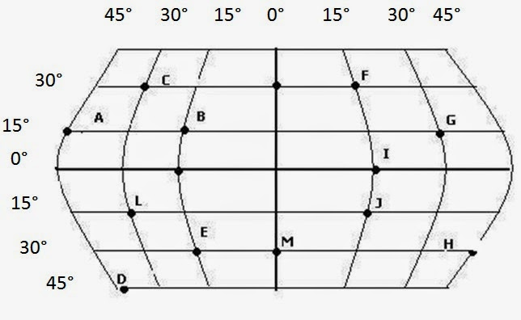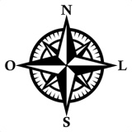

( ) O ponto E está na posição 30º Latitude Sul e 15 Longitude Oeste
( ) Os pontos E, M e H estão na mesma linha de latitude.
( ) O ponto L está na posição 30º Latitude Sul e 30º Longitude Leste.
( ) O ponto J, está na posição 15° Latitude Sul e 15° Longitude Leste.

Questão 3. Sobre as grandes regiões do Brasil, é correto afirmar: (1.0)

( ) O Instituto Brasileiro de Geografia e Estatística (IBGE) dividiu as unidades federativas brasileiras em seis grandes regiões.
( ) De acordo com essa regionalização, o Brasil foi dividido nas seguintes regiões: Amazônia, Nordeste e Centro-Sul.
( ) A divisão regional, feita pelo IBGE, considerou características naturais e aspectos sociais semelhantes entre cada unidade federativa.
( ) Essa divisão regional não se preocupou em seguir os limites das unidades federativas.

Questão 4. Para auxiliar na orientação de cidades, ilhas ou qualquer ponto da Terra, existem as linhas imaginárias, temos os paralelos e os meridianos. Qual é a função da linha do Equador? (1.0)

- Divide a terra em duas partes, ou seja, em dois hemisférios: Hemisfério Norte e o Hemisfério Sul.
- Divide a Terra em dois lados, ou seja, dois hemisférios: Hemisfério Ocidental, a oeste e o Hemisfério Oriental, a leste.
- São importantes para a marcação dos fusos horários, visto que a hora não é igual em todo o planeta Terra
- São representações reduzidas de uma determinada área do espaço geográfico.
Questão 5. Paralelos e meridianos são linhas imaginárias que se intercruzam na superfície terrestre. No cruzamento de um paralelo com um meridiano, há um ponto específico que determina a latitude e a longitude, permitindo a sua localização. Sobre as referidas latitude e longitude, é correto afirmar: (1.0)

a) São distâncias em graus entre dois pontos.
b) São medidas em quilômetros entre a linha do Equador e o meridiano de Greenwich.
c) A latitude varia de 0º a 180º para Leste ou para Oeste.
d) A longitude varia de 0º a 90º para Norte ou para Sul.

Questão 6. Marque com X a opção que contém apenas os nomes dos países da América do Sul que fazem fronteira com o Brasil: (1.0)

a) Argentina, Venezuela, Chile e colómbia
b) Chile, Colômbia, Peru e Uruguai
c) Equador, Bolívia, Paraguai e Venezuela
d) Bolívia, Equador, Peru e Argentina
e) Paraguai, Venezuela, Argentina e Peru.

Questão 7. Sobre o território brasileiro marque V para verdadeiro e F para falso. (1.0)

( ) O território brasileiro é banhado pelo Oceano Pacífico e Oceano Atlântico.
( ) A grande extensão litorânea do país impossibilita o comércio ilegal.
( ) Na região Sudeste temos os estados de Paraná e Tocantins.
( ) O Brasil é o 5º maior em tamanho territorial do mundo.
( ) Sergipe é o menor estado do país.

Questão 8. A divisão das responsabilidades administrativas de um país tem por objetivo conseguir atender adequadamente as necessidades específicas de cada lugar. O Brasil é um país em que o poder não se concentra nas mãos de um só, já que as funções básicas do Estado são divididas. Qual a lei fundamental que estabelece os direito e deveres dos cidadãos e direciona o governo federal, estadual e municipal? (1.5)

___________________________________________________________________________________________________________________________________________________________________________________________________________________________________________________________________________________________________________________________________________________________________________________________________________________________________________________

